附件1

数据知识产权登记平台用户手册

一、编写目的
编写本用户手册的目的是使用户能够快速了解、上手操作数据知识产权登记平台，便于进行数据知识产权登记业务的开展。
二、平台登录
登录方式 ：通过数据知识产权登记平台进入
输入系统地址:https://gzdipp.gzsis.cn:12020进入数据数据知识产权登记平台点击“请登录”进入登录界面，按提示输入用户名和密码登录。
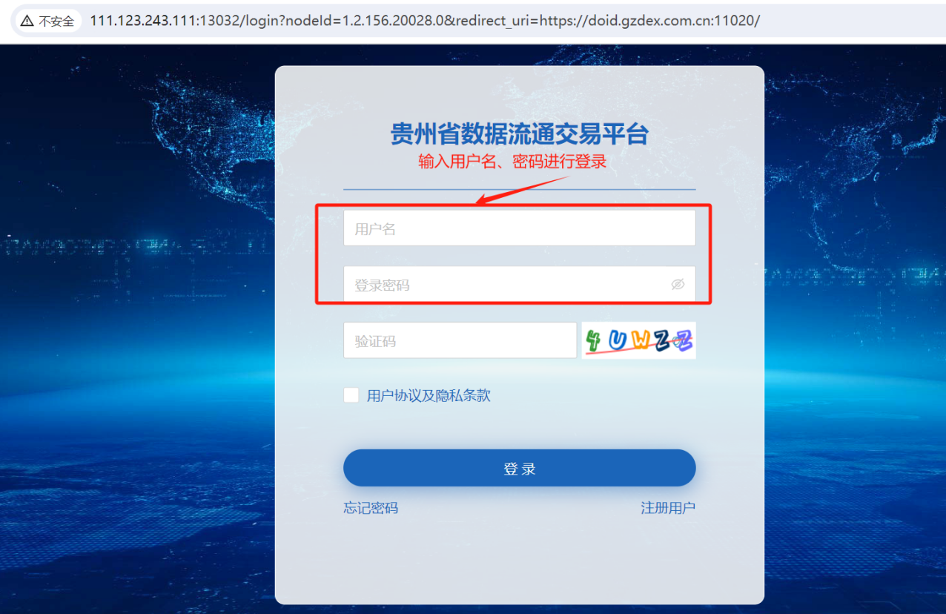
图1-2
三、登记操作流程
（一）数据知识产权登记流程
数据知识产品登记流程：选择登记内容→补充材料→提交完成
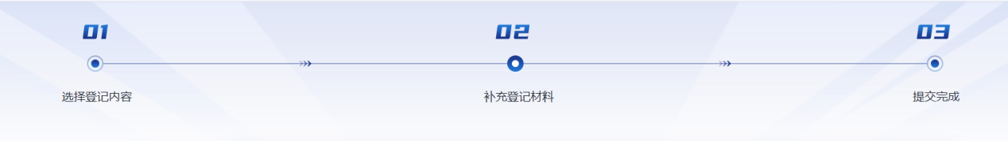
图3-1
（二）选择登记内容
在进行数据知识产权登记前，需到数据要素登记OID服务平台进行要素登记（算法模型和数据产品），只有通过审批且进入公示期的数据要素才会在这里显示。若未登记，或是已登记未审批通过，此页面皆不会显示数据要素，如图3-2所示。

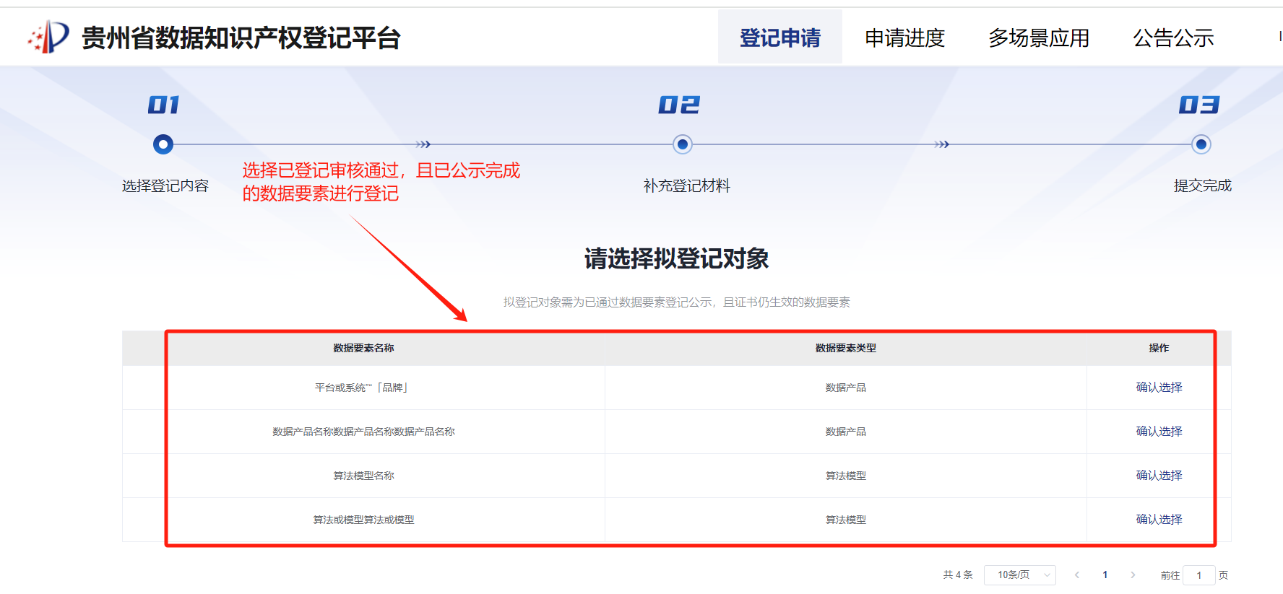图3-2
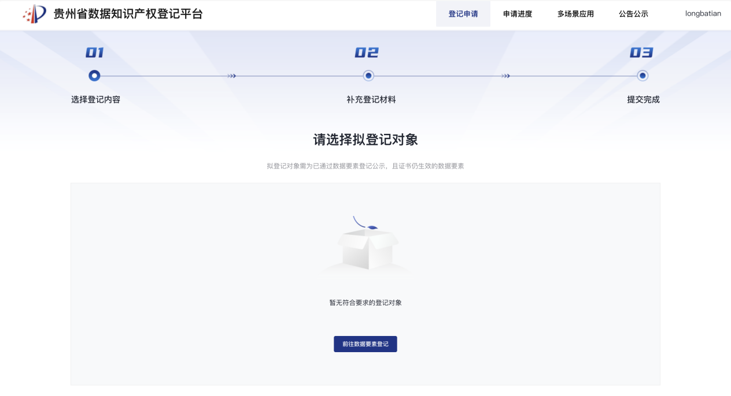
图3-3
（三）补充登记材料
需补充的登记材料：数据基础信息、存证公证情况、承诺函。
1.基础信息，主要是对数据的实用价值、实用价值佐证材料、智力成果属性及智力成果属性佐证材料的补充。
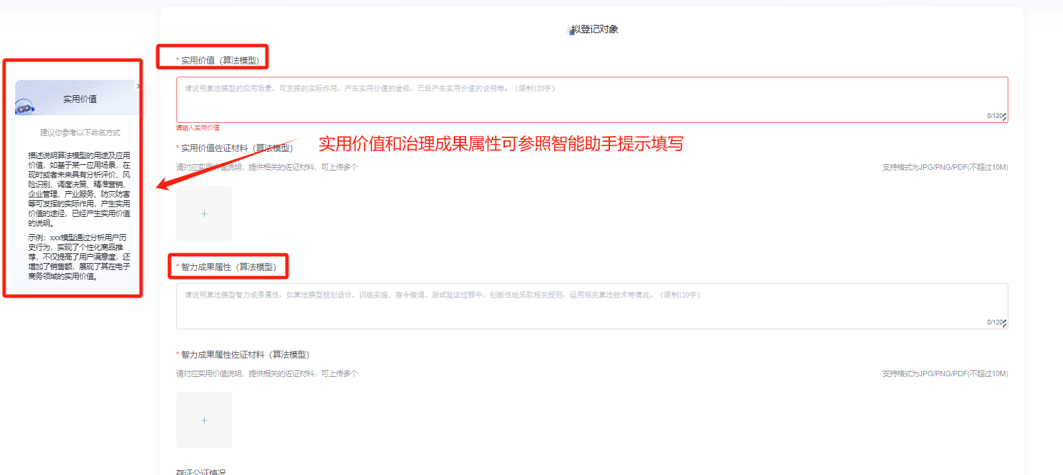
图3-3
2.存证公证情况，对存证公证情况进行补充，如存证平台、存证名称、公证机构、公证证书等等。
3.已存证，指已对所要进行数据知识产权登记的数据要素进行过区块链等可信技术存证，可按系统提示填写相关内容。
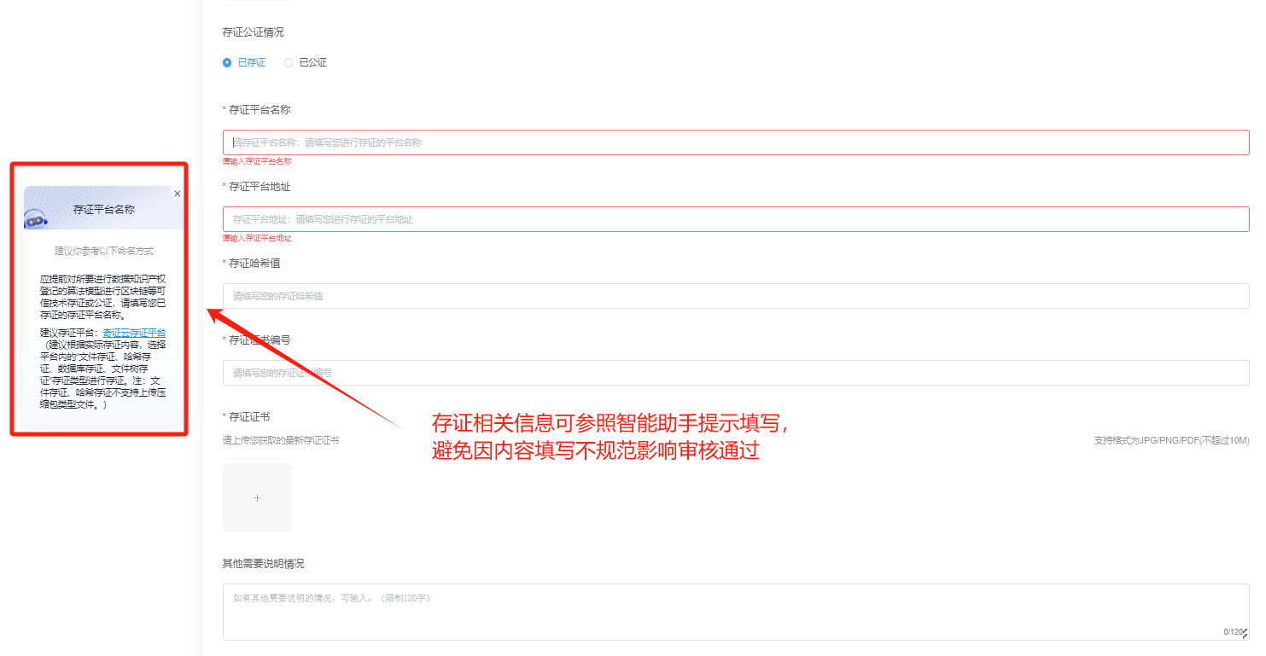
图3-4
4.已公证，指已对所要进行数据知识产权登记的数据要素进行过区块链等可信技术公证，可按系统提示填写相关内容。
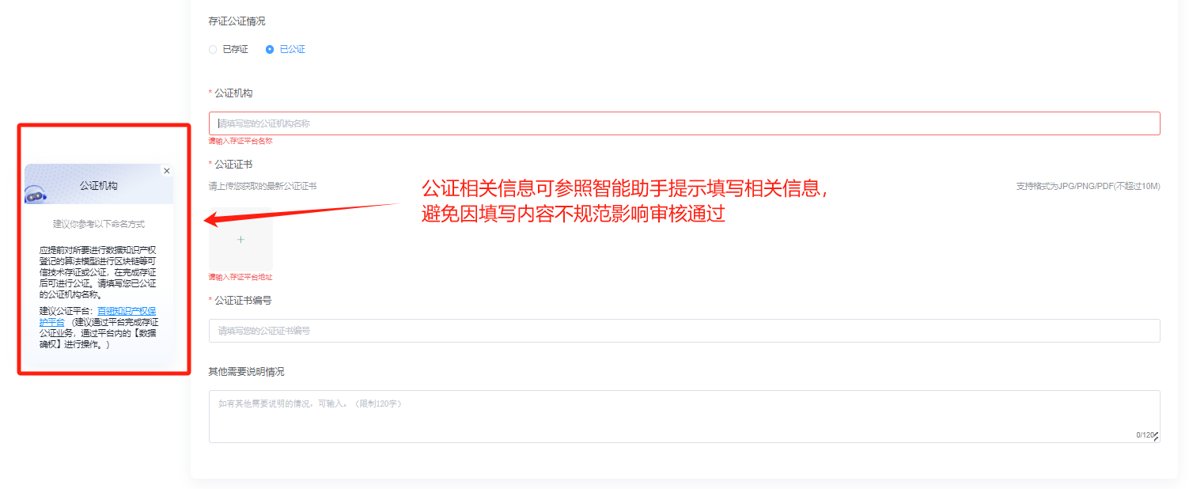
图3-5
5.承诺函，需要加盖公司公章（模版可在下图标识处点击下载）。
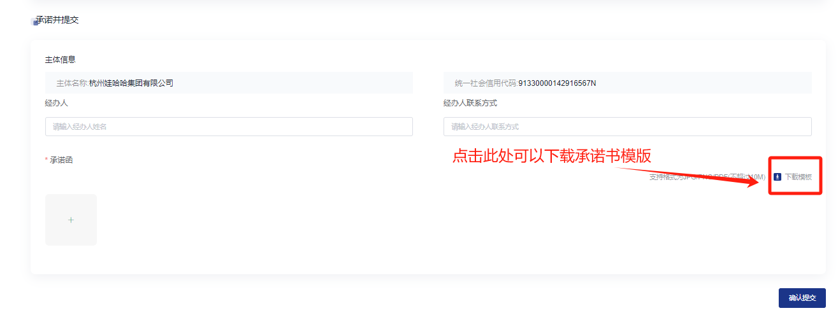
图3-6
（四）申请进度
在此页面可以查看已登记申请的数据知识产权处理进度，可按名称、单号查询相关申请记录，可通过右侧相关按钮对此条申请记录进行操作，如下图所示：
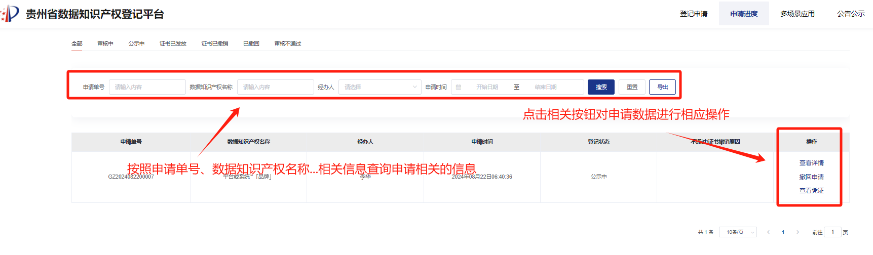
图3-7
3.4公告公示
此页面可查看已审核通过的知识产权的公示情况。
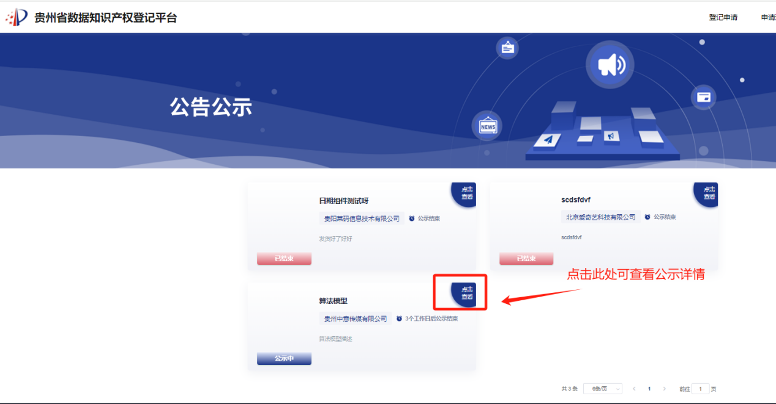
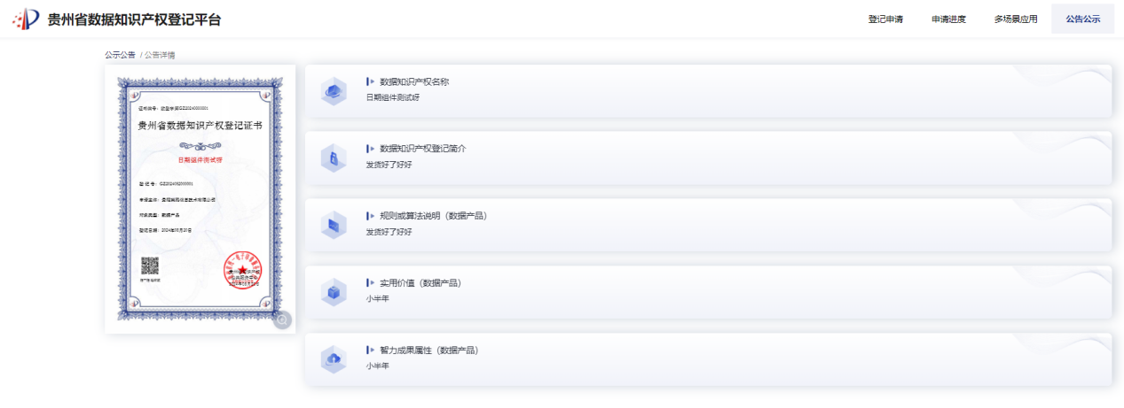
图3-8

